**程式目的**

希望能透過 google 所提供的 google map api 來呈現OHCA與AED之所在位置，並且可以指定AED所能覆蓋之範圍，以及計算出還有多少OHCA病人是為包含在AED之覆蓋範圍內的。

**程式實作語言簡介**

此程式是由html, css, javascript三種語言所構成

1. **Html**:

超文件標示語言（英語：HyperText Markup Language，簡稱：HTML）是一種用於建立[網頁](https://zh.wikipedia.org/wiki/%E7%BD%91%E9%A1%B5" \o "網頁)的標準[標示語言](https://zh.wikipedia.org/wiki/%E6%A0%87%E8%AE%B0%E8%AF%AD%E8%A8%80" \o "標示語言)。HTML是一種基礎技術，常與[CSS](https://zh.wikipedia.org/wiki/CSS" \o "CSS)、[JavaScript](https://zh.wikipedia.org/wiki/JavaScript" \o "JavaScript)一起被眾多網站用於設計令人賞心悅目的網頁、網頁應用程式以及行動應用程式的使用者介面。[網頁瀏覽器](https://zh.wikipedia.org/wiki/%E7%BD%91%E9%A1%B5%E6%B5%8F%E8%A7%88%E5%99%A8" \o "網頁瀏覽器)可以讀取HTML檔案，並將其彩現成視覺化網頁。HTML描述了一個網站的結構語意隨著線索的呈現，使之成為一種標示語言而非[程式語言](https://zh.wikipedia.org/wiki/%E7%BC%96%E7%A8%8B%E8%AF%AD%E8%A8%80" \o "程式語言)。

1. **Css**:

層疊樣式表（英語：Cascading Style Sheets，簡寫CSS），又稱串樣式列表、級聯樣式表、串接樣式表、層疊樣式表、階層式樣式表，一種用來為結構化文件（如[HTML](https://zh.wikipedia.org/wiki/HTML" \o "HTML)文件或[XML](https://zh.wikipedia.org/wiki/XML" \o "XML)應用）添加樣式（字型、間距和顏色等）的[電腦語言](https://zh.wikipedia.org/wiki/%E8%AE%A1%E7%AE%97%E6%9C%BA%E8%AF%AD%E8%A8%80" \o "電腦語言)，由[W3C](https://zh.wikipedia.org/wiki/W3C" \o "W3C)定義和維護。

1. **Javascript**：

JavaScript，一種高階程式語言，通過[解釋執行](https://zh.wikipedia.org/w/index.php?title=%E8%A7%A3%E9%87%8A%E6%89%A7%E8%A1%8C&action=edit&redlink=1)，是一門[動態型別](https://zh.wikipedia.org/wiki/%E5%8A%A8%E6%80%81%E7%B1%BB%E5%9E%8B)，[物件導向](https://zh.wikipedia.org/wiki/%E9%9D%A2%E5%90%91%E5%AF%B9%E8%B1%A1%E7%A8%8B%E5%BA%8F%E8%AE%BE%E8%AE%A1)（[基於原型](https://zh.wikipedia.org/wiki/%E5%8E%9F%E5%9E%8B%E7%A8%8B%E5%BC%8F%E8%A8%AD%E8%A8%88)）的[直譯語言](https://zh.wikipedia.org/wiki/%E7%9B%B4%E8%AD%AF%E8%AA%9E%E8%A8%80)。它已經由ECMA（歐洲電腦製造商協會）通過[ECMAScript](https://zh.wikipedia.org/wiki/ECMAScript)實現語言的標準化。它被世界上的絕大多數網站所使用，也被世界主流[瀏覽器](https://zh.wikipedia.org/wiki/%E6%B5%8F%E8%A7%88%E5%99%A8)（[Chrome](https://zh.wikipedia.org/wiki/Google_Chrome)、[IE](https://zh.wikipedia.org/wiki/Internet_Explorer)、[Firefox](https://zh.wikipedia.org/wiki/Firefox)、[Safari](https://zh.wikipedia.org/wiki/Safari)、[Opera](https://zh.wikipedia.org/wiki/Opera%E9%9B%BB%E8%85%A6%E7%80%8F%E8%A6%BD%E5%99%A8)）支援。JavaScript是一門基於原型、函式先行的語言[[5]](https://zh.wikipedia.org/wiki/JavaScript#cite_note-:1-5)，是一門多範式的語言，它支援[物件導向](https://zh.wikipedia.org/wiki/%E9%9D%A2%E5%90%91%E5%AF%B9%E8%B1%A1%E7%A8%8B%E5%BA%8F%E8%AE%BE%E8%AE%A1)編程，[指令式程式設計](https://zh.wikipedia.org/wiki/%E5%91%BD%E4%BB%A4%E5%BC%8F%E7%BC%96%E7%A8%8B%E8%AF%AD%E8%A8%80)，以及[函數語言程式設計](https://zh.wikipedia.org/wiki/%E5%87%BD%E6%95%B0%E5%BC%8F%E7%BC%96%E7%A8%8B%E8%AF%AD%E8%A8%80)。它提供語法來操控文字、[陣列](https://zh.wikipedia.org/wiki/%E6%95%B0%E7%BB%84)、日期以及[正規表示式](https://zh.wikipedia.org/wiki/%E6%AD%A3%E5%88%99%E8%A1%A8%E8%BE%BE%E5%BC%8F)等，不支援[I/O](https://zh.wikipedia.org/wiki/I/O)，比如網路、儲存和圖形等，但這些都可以由它的宿主環境提供支援。

**程式介面、功能介紹與實作**

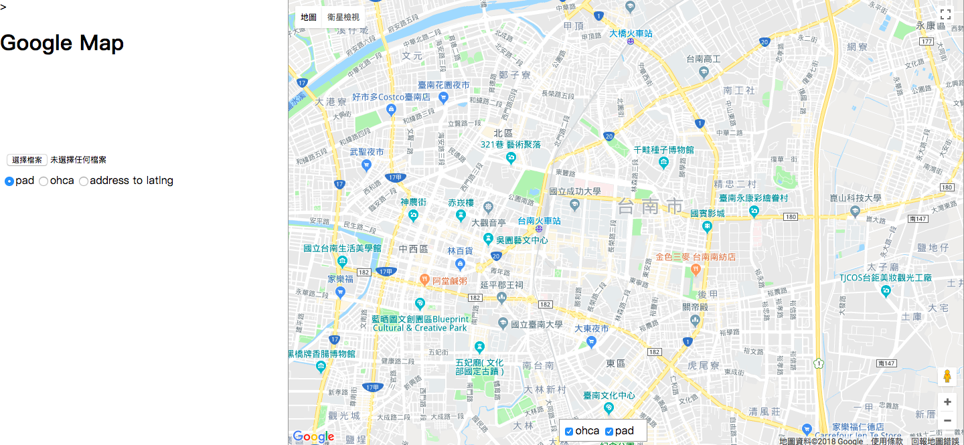

**（初始介面）**

此程式目前有兩種功能

1. 匯入資料與顯示勾取類別資料
2. 將地址轉換為經緯度，並以excel的格式在本地端存檔。

接下來將一一介紹各個功能

**ㄧ、匯入資料與顯示勾取類別資料**

**功能**

在匯入資料前，須先選擇匯入之資料類型（ex.若要匯入AED之資料就

選擇PAD），之後此網頁上的google map將會將各點之AED以圖標的方式呈現。

**程式實作**

在匯入資料前，須先選擇匯入之資料類型（ex.若要匯入AED之資料就

選擇PAD），之後此網頁上的google map將會將各點之AED以圖標的方式呈現。

**介面**

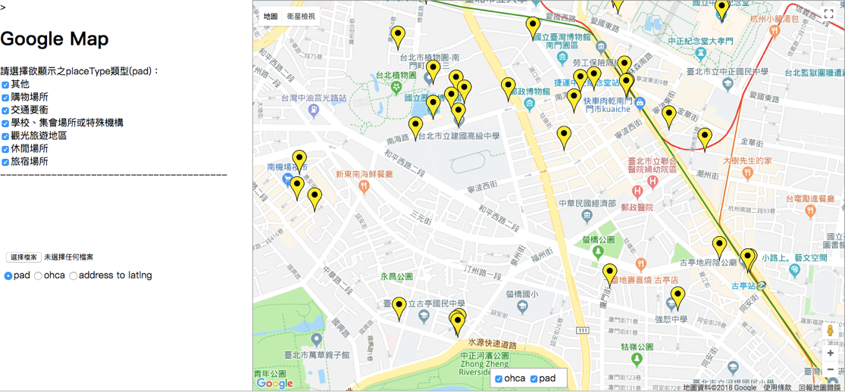

**匯入資料**

在匯入資料前，須先選擇匯入之資料類型（ex.若要匯入AED之資料就

選擇PAD），之後此網頁上的google map將會將各點之AED以圖標的方式呈現。

使用”js-xlsx”套件來讀取excel檔之資料，並且將其中之資訊保存在一個物件當中，再使用javascript撰寫函式將地點資料放到google map上。

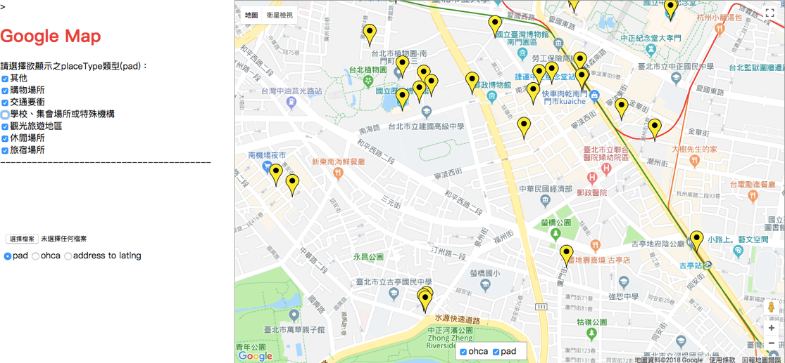

使用javascript撰寫函式，讓程式能夠自動抓取excel檔內之類別資料並呈現在網頁上，以及在點選之後能夠確實顯示資料。

**類別選取**

若左方之類別有藍色勾勾，代表顯示該類別資料，沒有則否。

（可以觀察到上下兩張圖中的圖標數量不同，是因為下面的圖沒有學校類別的資料。）

（沒點選學校類別）  
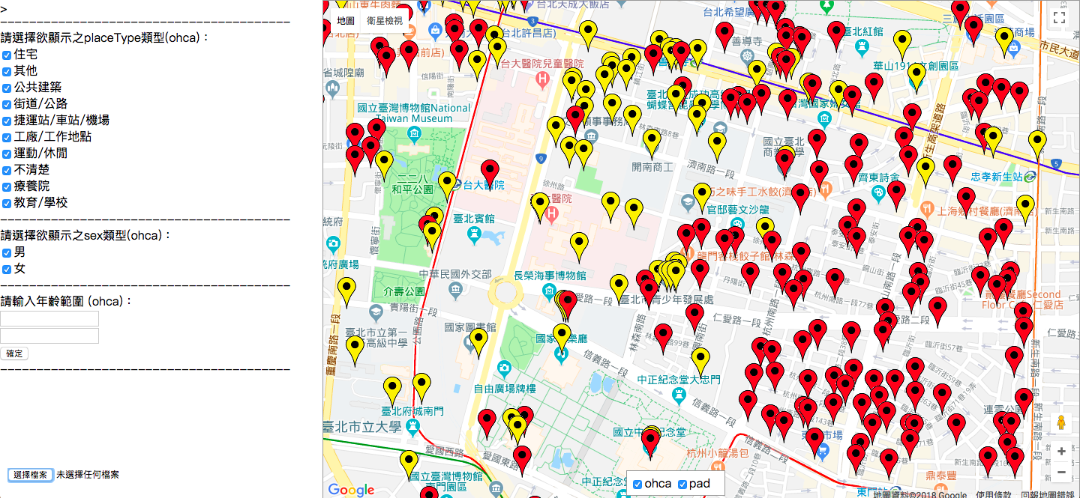

**程式實作**

在匯入資料前，須先選擇匯入之資料類型（ex.若要匯入AED之資料就

選擇PAD），之後此網頁上的google map將會將各點之AED以圖標的方式呈現。

**功能**

在匯入資料前，須先選擇匯入之資料類型（ex.若要匯入AED之資料就

選擇PAD），之後此網頁上的google map將會將各點之AED以圖標的方式呈現。

**介面**

將兩種不同圖標放置同一個資料夾，並且在讀取檔案時抓取資料夾內之不同的圖檔。

**兩種資料呈現**

目前有兩種圖標，黃色與紅色，

黃色代表AED，紅色則是代表OHCA病人，比較特別的是在OHCA的資料上有一個是輸入年齡範圍，可以查找想看到之特定年齡層。

（加入 OHCA 之資料）

**二、將地址轉換為經緯度**

**程式實作**

在匯入資料前，須先選擇匯入之資料類型（ex.若要匯入AED之資料就

選擇PAD），之後此網頁上的google map將會將各點之AED以圖標的方式呈現。

**功能**

在匯入資料前，須先選擇匯入之資料類型（ex.若要匯入AED之資料就

選擇PAD），之後此網頁上的google map將會將各點之AED以圖標的方式呈現。

**介面**

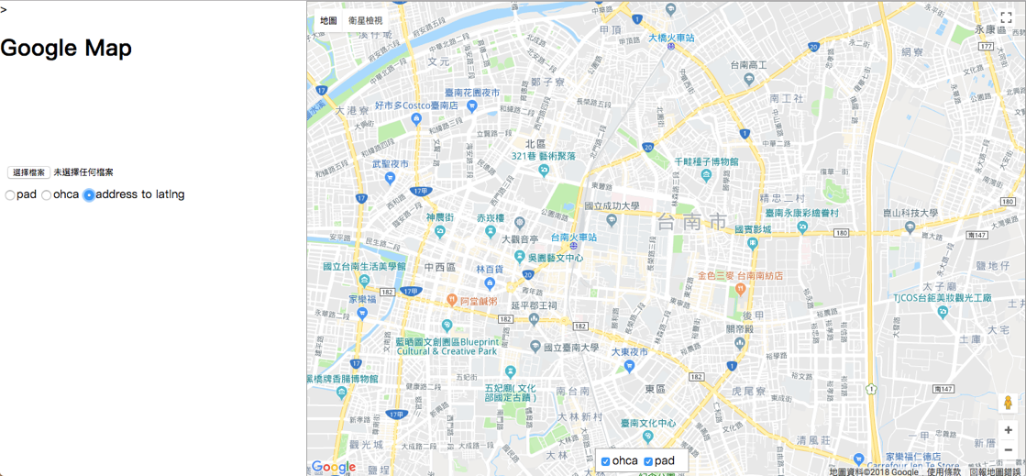

運用google所提供之api來進行資料轉換，輸入參數為地址，輸出結果則為經緯度。

**資訊轉換**

考慮到目前有些資料可能只有地址而沒有經緯度之資訊，因此加了將地址轉換為經緯度的功能，因為google map目前只能以經緯度來呈現資料地點，而且這樣也會會比較方便計算點與點之間的距離。